附件

报废电器电子统一回收平台系统操作手册
技术支持电话:83160036-0-5

1报废电子产品
      - 报废电子产品审批流程
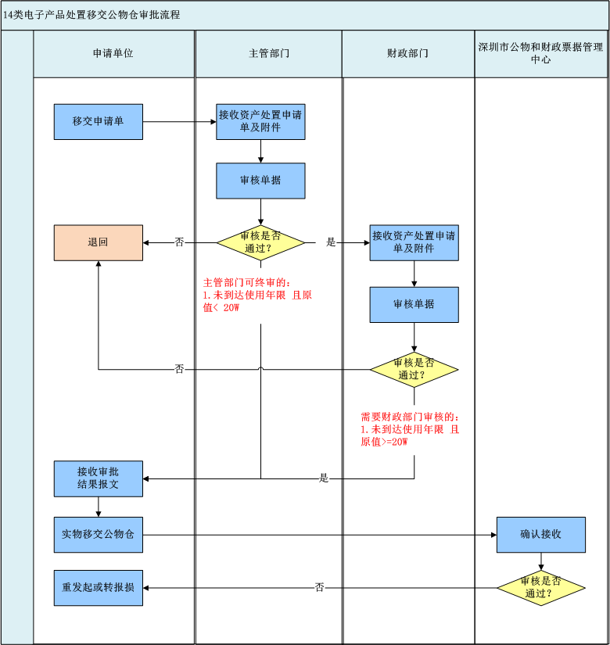
      - 功能概述
报废电子产品功能主要是对废弃电器电子产品进行报废电子产品处理的申请功能（废弃电器电子产品详见下表）主要的操作：新增、修改、删除、送审、报损、再次移交、查询、打印等。数据状态：未审核、审核中、被退回、已审核。
序号 | 资产分类 | 产品范围及定义
1 | 土地、房屋、构筑物 | 不纳入移交范围
2 | 通用设备 | 纳入移交范围
3 | 专用设备 | 除了医疗设备，其他均纳入移交范围。
4 | 文物和陈列品 | 纳入移交范围
5 | 图书、档案 | 纳入移交范围
6 | 家具、用具、装具、动植物 | 不纳入移交范围

      - 主界面
登录系统后选择菜单“资产处置”→“报废电子产品”，进入报废电子产品新增主界面。如图：
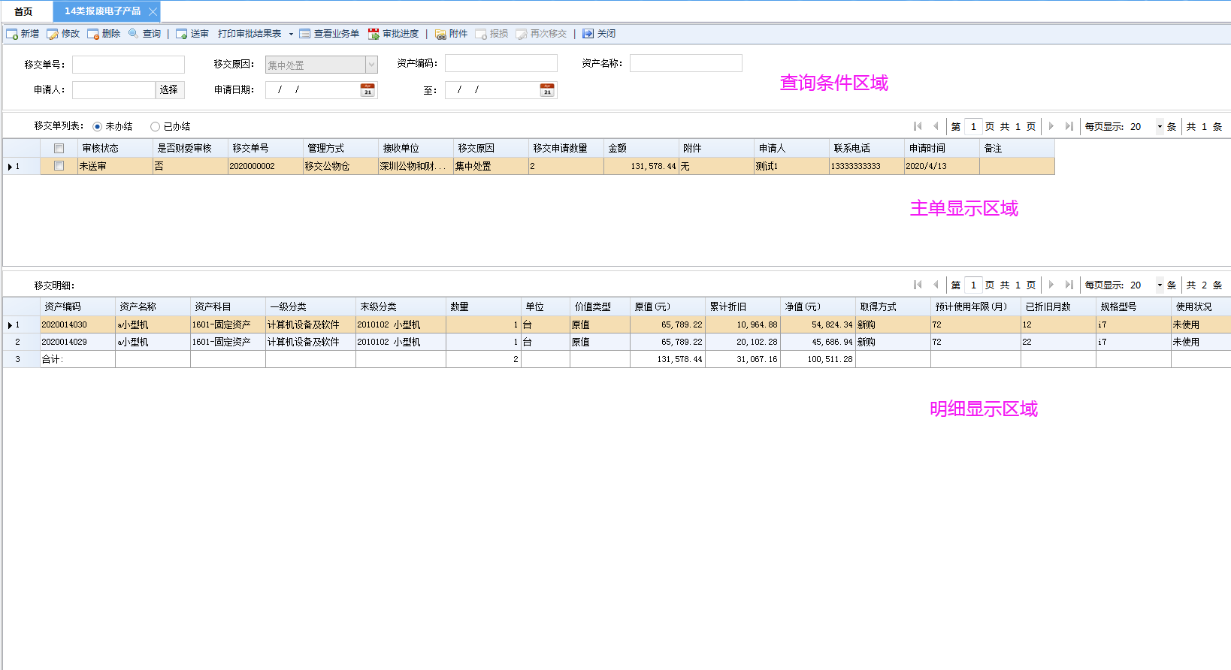
该界面处置单主要分未审核和已审核两种状态：
未办结状态下可执行的操作：新增、修改、删除、附件、查询、查看业务单、打印审批结果单、送审、审批进度、报废、关闭。
已办结状态下可执行的操作：新增、查询、打印审批结果单、查看业务单、审批进度、附件、报损、再次移交、关闭。
      - 操作
新增：单击“新增”按钮，打开资产移交编辑窗，添加对应要移交的卡片。如图：
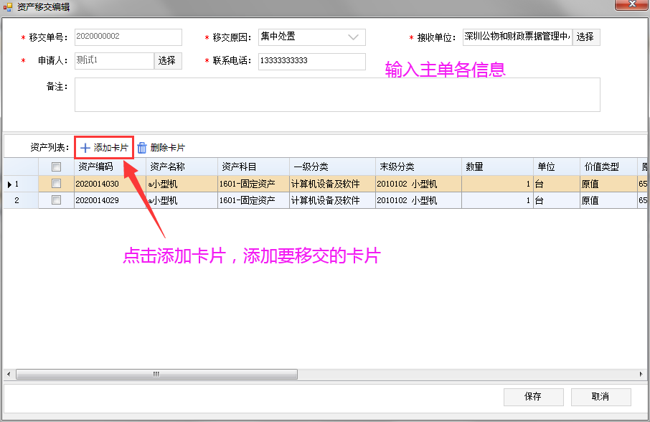

编辑主单各必填项（带*）信息，填写完毕后单“保存”按钮即可。
修改：选择要修改的申请单，单击“修改”按钮在打开的窗体中进行修改。修改完成后单“保存”即可。
删除：选择要删除的申请单，单击“删除”按钮。在弹出的提示框中选择“确定”即可。
注：只有审核状态为“未送审”的单据方可修改、删除操作。
查询：在查询区域内输入或选择查询条件，点击查询按钮。即可查出相应的数据。
附件：只有添加了附件的申请单才能送审。点击附件-添加附件，选择要上传的附件并保存即可。
送审：勾选任意一个或多个主单，点击送审，可将单据送审到主管部门。
注意：未上传附件无法送审；已经送审过的单据不能重复送审
审批进度：勾选任一单据，点击审批进度，可以查询到申请单到了哪个环节
查看业务单：勾选中任一单据，点击查看业务单，即可弹出业务单据详情窗口进行展示查看。
打印审批结果单：勾选任意主单，点击打印审批结果单，可打印该单据的审批结果单。
报损：针对已办结状态且单据明细移交状态是“退回移交申请”的单据进行资产处置报损操作。
勾选任一退回移交申请的主单据，点击确认报损，弹出资产处置报损界面（如图），输入处置报损各信息后，点击保存，即可生成处置报损单，移交状态即变成“报损”。
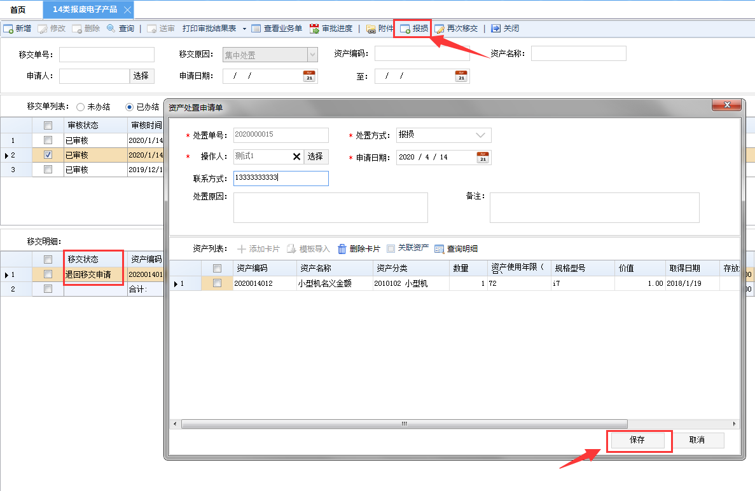
注意：由报废电子产品界面生成的处置报损单会显示在处置未送审界面（不可删除、修改），需要在处置界面重新送审、重新走处置流程。
报废：针对部分不符合公物仓移交的资产，需要走处置报废、不做公物仓移交处理而设置的功能。
勾选任一未送审单据，点击报废，弹出报废资产明细确认界面（默认全勾选明细处置报废）勾选需要进行处置报废的明细资产（如图），点击保存，弹出确认报废明细提示框，点击确定，即可将对应被勾选的明细自动生成一个处置报废未送审的单据（可在资产处置申请界面查看到对应生成的单据）。
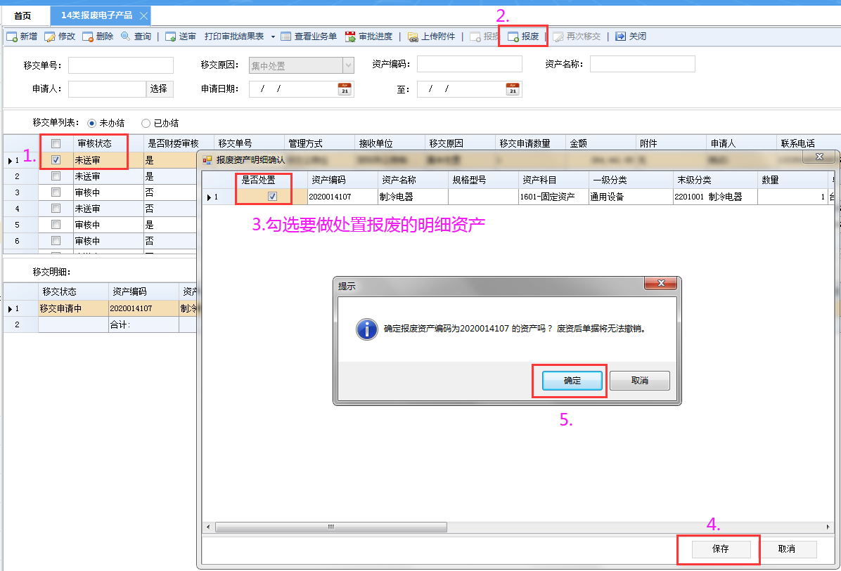
注意：
- 审核中、已审核状态的单据不可做处置报废操作，审核中状态需要将单据退回来方可做处置报废操作；
- 若单据明细均做处置报废，对应移交公物仓单据状态将变成“已办结”，单据状态为“已转报废”，明细移交状态为“报废”；
- 报废操作可勾选单据下部分明细进行报废，无需全部勾选报废，剩余未报废的明细及该对应单据仍可以继续送审做公物仓移交操作。
再次移交：针对已办结状态且单据明细移交状态是“退回移交申请”的单据进行再次移交公物仓操作。
勾选任意条“退回移交申请”状态的明细，点击再次移交，即可重新移交明细到公物仓管理处（如图）。
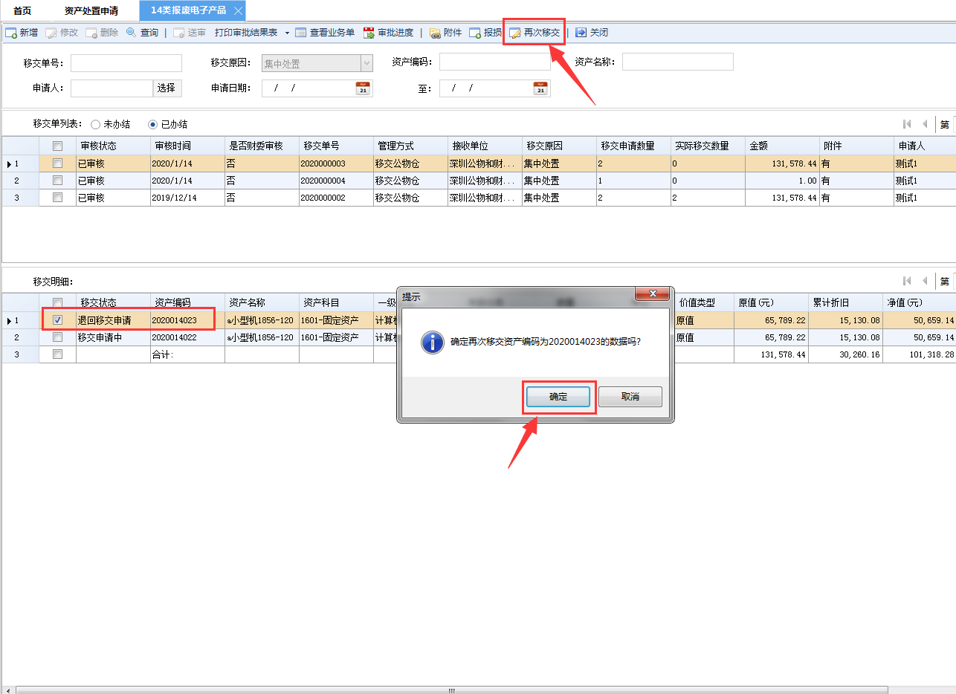
关闭：点击关闭，可成功将该界面关闭。

报废电子产品（主管部门审批）
      - 功能概述
报废电子产品（主管审批）是对报废电子产品申请进行审批管理的功能。
      - 主界面
登录系统后选择菜单“资产处置”→“报废电子产品（主管审批）”。进入报废电子产品（主管审批）主界面。如图：
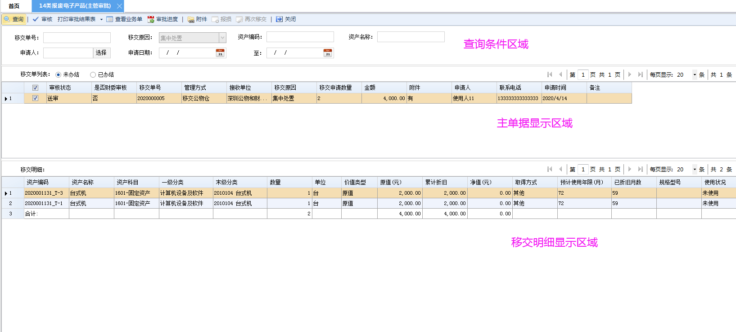
报废电子产品（主管审批）主界面主要有“未办结”和“已办结”两种状态的单据：
未办结可执行的操作：查询、审核、打印审批结果单、查看业务单、审批进度、附件、关闭。
已审核可执行的操作：查询、打印审批结果单、查看业务单、审批进度、附件、关闭。

      - 操作
查询：在查询区域内输入或选择查询条件，点击查询按钮。即可查出相应的数据。
附件：只有添加了附件的申请单才能送审。点击附件-添加附件，选择要上传的附件并保存即可。
审核：勾选任意一个或多个主单，点击审核，审批结果选择“同意”、选择审核日期并保存，则该申请单主管部门同意通过、单据审批完成（变成已办结）或输送到财政部门进行下一步审批，反之则该单据被退回到单据申请界面。
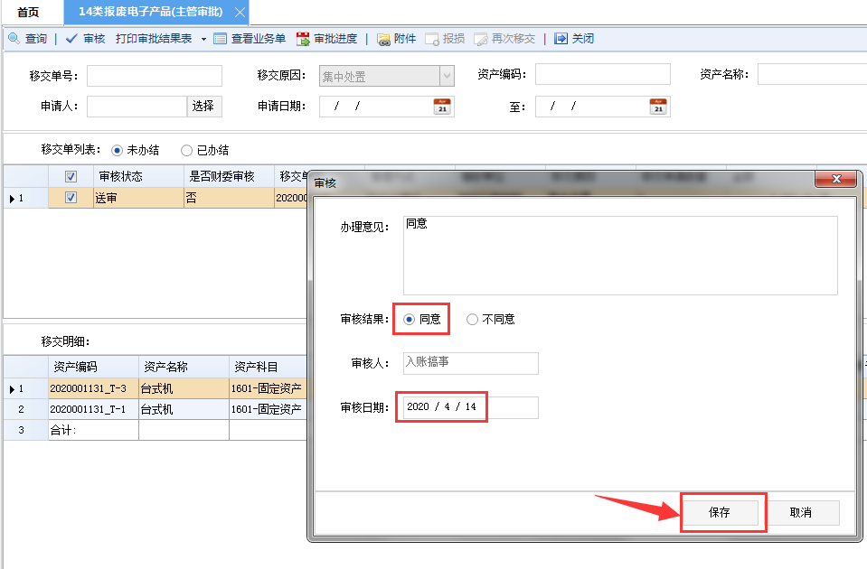
注意：已经审批过的单据不能重复送审。
审批进度：勾选任一单据，点击审批进度，可以查询到申请单到了哪个环节
查看业务单：勾选中任一单据，点击查看业务单，即可弹出业务单据详情窗口进行展示查看。
打印审批结果单：勾选任意主单，点击打印审批结果单，可打印该单据的审批结果单。
关闭：点击关闭，可成功将该界面关闭。

报废电子产品（财政部门审批）
      - 功能概述
报废电子产品（财政审批）是对报废电子产品申请进行审批管理的功能。
      - 主界面
登录系统后选择菜单“资产处置”→“报废电子产品（财政审批）”。进入报废电子产品（财政审批）主界面。如图：
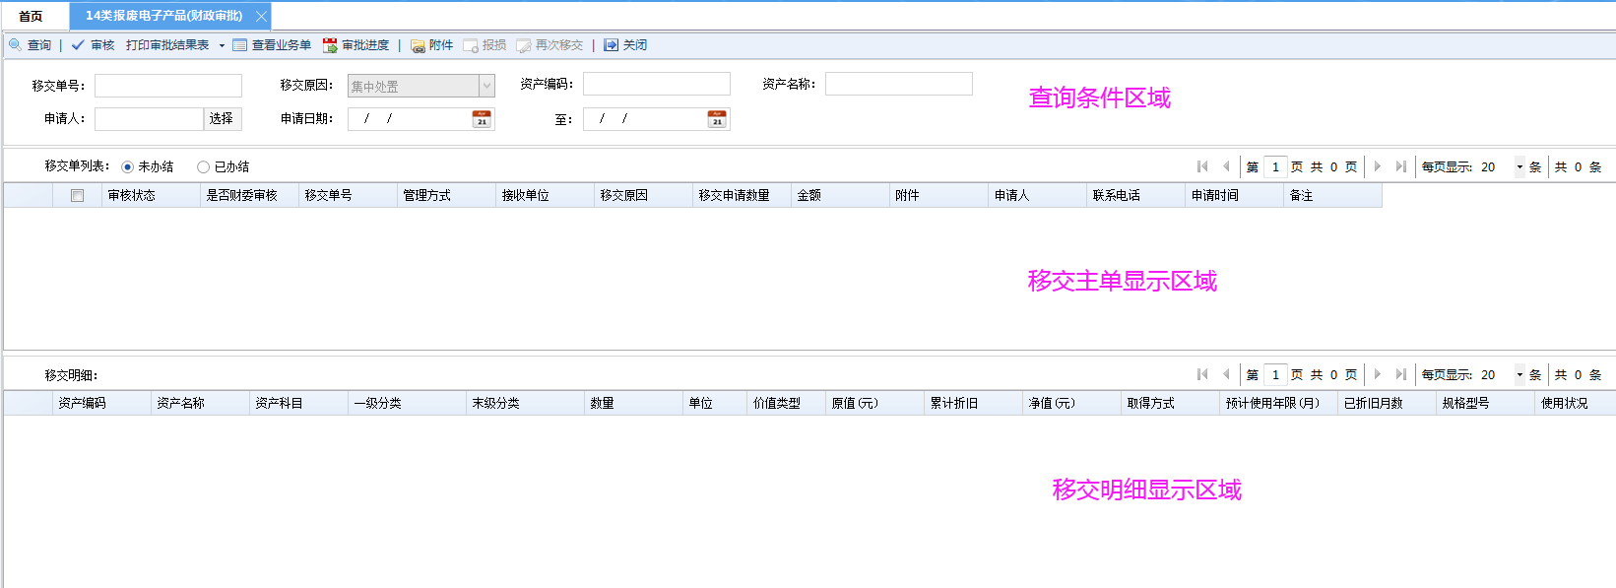
报废电子产品（财政审批）主界面主要有“未办结”和“已办结”两种状态的单据：
未办结可执行的操作：查询、审核、打印审批结果单、查看业务单、审批进度、附件、关闭。
已审核可执行的操作：查询、打印审批结果单、查看业务单、审批进度、附件、关闭。

报废电子产品统一回收平台接收确认
      - 功能概述
报废电子产品接收确认是对报废电子产品走完主管/财政审批流程后（即单据审核状态是“已审核”），进行接收确认或退回的功能。
      - 主界面
登录“公物仓单位管理员”角色进入系统后选择菜单“资产处置”→“报废电子产品接收确认”。进入报废电子产品接收确认主界面。如图：
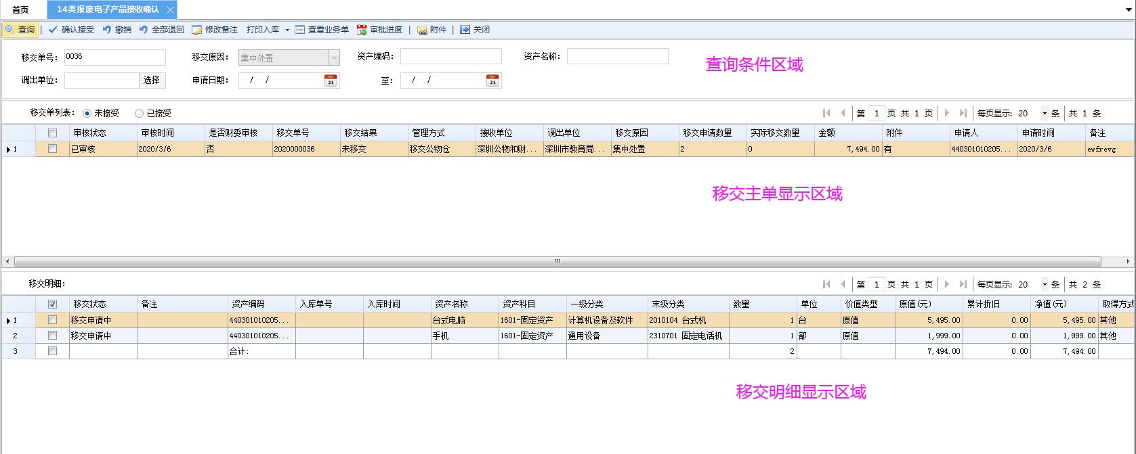
报废电子产品（财政审批）主界面主要有“未接受”和“已接受”两种状态的单据：
未接受可执行的操作：查询、确认接受、撤销、全部退回、修改备注、打印入库、查看业务单、审批进度、附件、关闭。
已接受可执行的操作：查询、撤销、打印入库、查看业务单、审批进度、附件、关闭。
      - 操作
查询：在查询区域内输入或选择查询条件，点击查询按钮。即可查出相应的数据。
确认接受：勾选任一“已审核”的主单，点击确认接受，点击保存，输入对应入库单号、入库日期，点击确定即可确认接受成功（操作如图），单据状态变成“已接受”，单据明细移交状态变成“接受移交”。
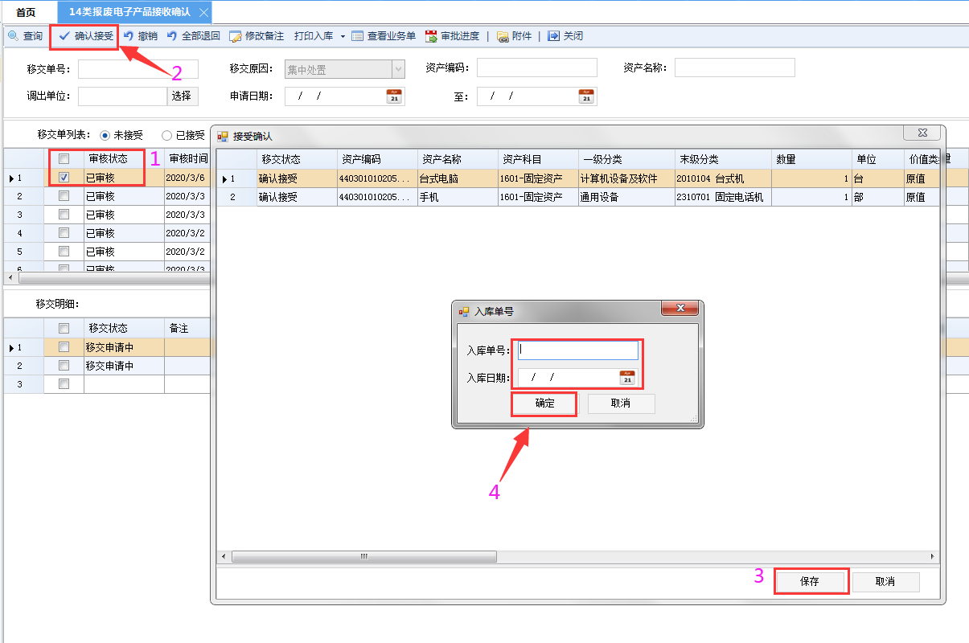
撤销：勾选任意移交状态为“接受移交”的明细卡片，点击撤销并确定，对应卡片明细移交状态即变成“移交申请中”。
注意：撤销只能对已经确认移交过的资产卡片（即移交状态是“接受移交”）的卡片进行撤销接受移交操作。
全部退回：勾选任一审核状态为“已审核”的未接受单据，点击全部退回并确定，对应单据移交明细的移交状态均变成“退回移交申请”。
修改备注：勾选任意多个或单个卡片明细，点击修改备注，输入要修改的备注值，即可批量修改卡片明细的备注
附件：只有添加了附件的申请单才能送审。点击附件-添加附件，选择要上传的附件并保存即可。
审批进度：勾选任一单据，点击审批进度，可以查询到申请单到了哪个环节
查看业务单：勾选中任一单据，点击查看业务单，即可弹出业务单据详情窗口进行展示查看。
打印入库：勾选任意有入库单号、入库时间的移交明细，点击打印入库，可打印/预览该明细的入库单。
关闭：点击关闭，可成功将该界面关闭。

报废电子产品查询
      - 功能概述
报废电子产品查询是对报废电子产品所有确认接受（即移交明细接受状态为“接受移交”）的所有资产卡片按入库单查询或按移交单查询结果进行展示，并配置有查询、打印、导出等功能。
      - 主界面
登录“公物仓单位管理员”角色进入系统后选择菜单“资产处置”→“报废电子产品查询”。进入报废电子产品查询主界面。如图：
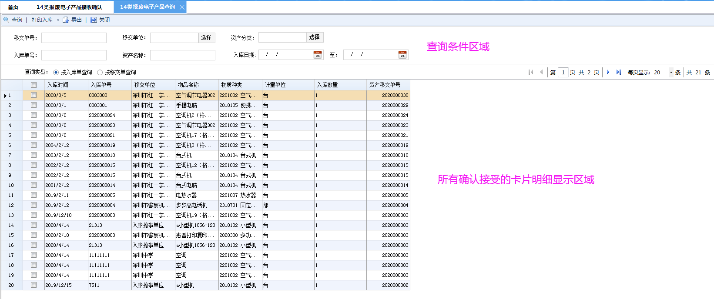
报废电子产品查询主界面主要有按入库单查询、按移交单查询两种形式对数据进行展示；
按入库单查询可执行的操作：查询、打印入库、导出、关闭。
按移交单查询可执行的操作：查询、导出、关闭。
      - 操作
查询：在查询区域内输入或选择查询条件，点击查询按钮。即可查出相应的数据。
打印入库：勾选任意相同入库单号的卡片明细，点击打印入库，可打印/预览该明细的入库单。
导出：单击导出按钮即可将所有的资产信息导出到Excel中。
关闭：点击关闭，可成功将该界面关闭。

